МИНИСТЕРСТВО НАУКИ И ВЫСШЕГО ОБРАЗОВАНИЯ
РОССИЙСКОЙ ФЕДЕРАЦИИ
федеральное государственное автономное образовательное
учреждение высшего образования

«НАЦИОНАЛЬНЫЙ ИССЛЕДОВАТЕЛЬСКИЙ
ТОМСКИЙ ПОЛИТЕХНИЧЕСКИЙ УНИВЕРСИТЕТ»

Инженерная школа информационных технологий и робототехники
09.04.04 «Программная инженерия»
Отделение информационных технологий

Отчет по лабораторной работе №6
по дисциплине «Управление разработкой промышленного программного обеспечения»

Выполнил:
Студент группы 8МП5Л ________________ Шаврин А.П.

Проверил:
К.т.н., доцент ОИТ ________________ Небаба С.Г.

Задание
Установить Docker на вашу операционную систему (или на виртуальную машину в вашей учебной аудитории), создать Dockerfile, собрать из него образ Docker Image и развернуть из образа Docker Image контейнер. Внутри контейнера должно быть ваше приложение или скрипт с любым дополнительным компонентом (например, это может быть Python), который будет установлен внутри образа и требуется для запуска приложения. Для компонентов можно использовать готовые образы из DockerHub. Запустить приложение.

Ход работы
Работа выполнялась на ОС Ubuntu 22.04. Docker уже был предустановлен ранее (рисунок 1).
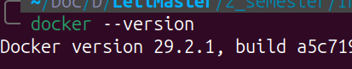
Рисунок 1. Версия докера
Создан файл app.py для минимального flask приложения со счетчиком и редисом в качестве кеша на рисунке 2.
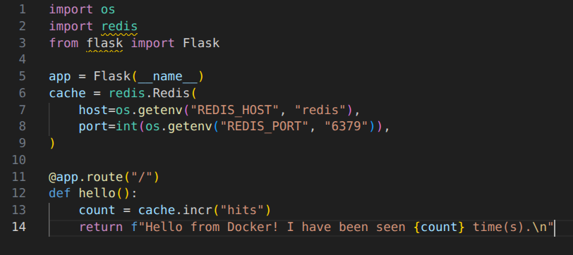
Рисунок 2. app.py.
Файл requirements.txt – зависимости представленн на рисунке 3.
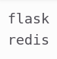
Рисунок 3. requirements.txt
Затем был написан Dockerfile (рисунок 4). Выбран базовый образ python:3.12-slim – это образ, основанный на Debian, но содержащий только минимальный набор пакетов. Он имеет хорошую совместимость с Python-пакетами, особенно теми, которые требуют компиляции C-расширений (например, redis). Установка пакетов в slim происходит быстрее и с меньшим количеством ошибок, чем в alpine, где часто нужно доустанавливать компиляторы и системные библиотеки. FLASK_APP=app.py – указывает Flask, какой файл запускать. Это обязательная переменная для команды flask run. Без нее Flask не знает, где находится приложение. FLASK_RUN_HOST=0.0.0.0 – заставляет Flask слушать все сетевые интерфейсы внутри контейнера. По умолчанию Flask слушает только 127.0.0.1 (локально внутри контейнера), что делает приложение недоступным с хоста. Установка 0.0.0.0 позволяет принимать соединения извне контейнера (через проброшенный порт). Эта переменная критически важна для корректной работы веб-приложения в Docker. Без этих переменных команда flask run либо не найдет приложение, либо приложение будет недоступно по сети.
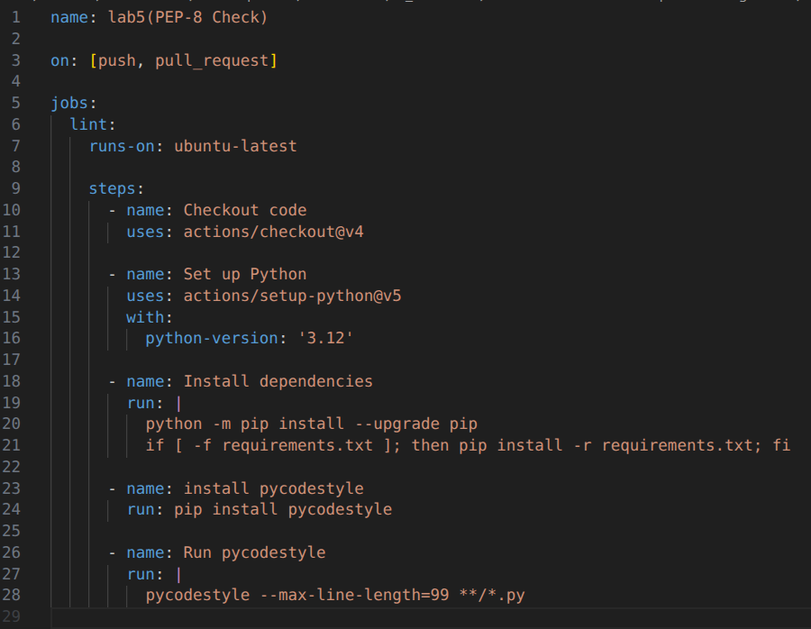
Рисунок 3. check.yml
Затем была выполнена сборка образа контейнера (рисунок 4)
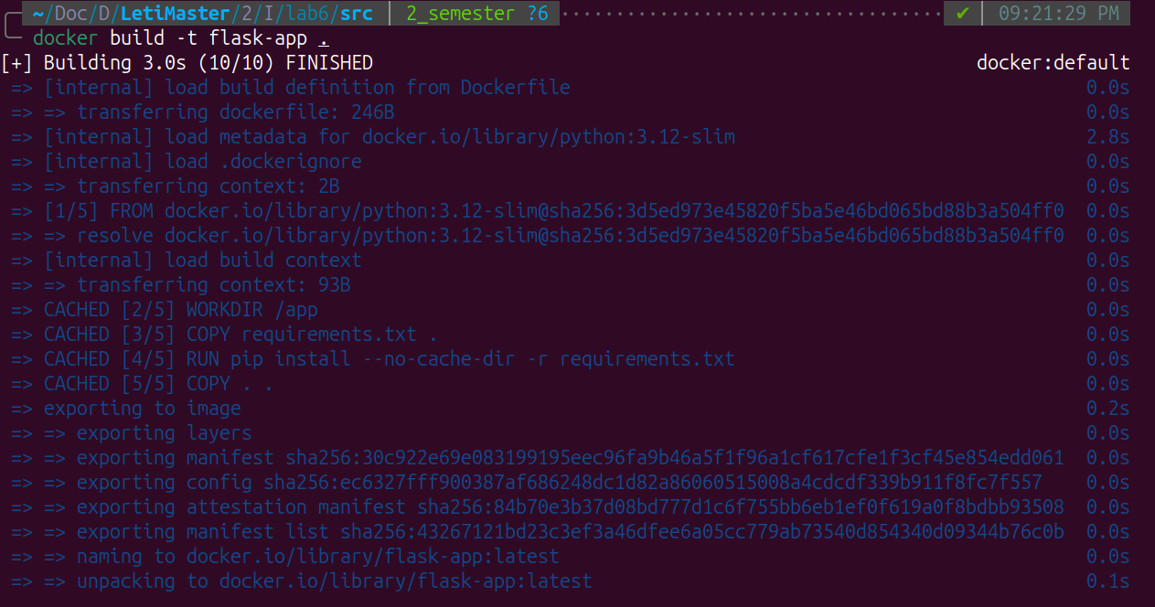
Рисунок 4. Сборка образа.
Для взаимодействия контейнера с приложением и контейнера с redis создана пользовательская сеть, после был запущен контенер redis в фоновом редиме в этой сети с базовым образом redis:alpine. Контейнер с приложением запущен с пробросом порта 8000 хоста на 5000 контейнера и передачей переменных окружения: --network mynet – подключение к той же сети, что и Redis. -e REDIS_HOST=redis – имя хоста Redis внутри сети соответствует имени контейнера. Результат запуска контейнеров представлен на рисунке 5.
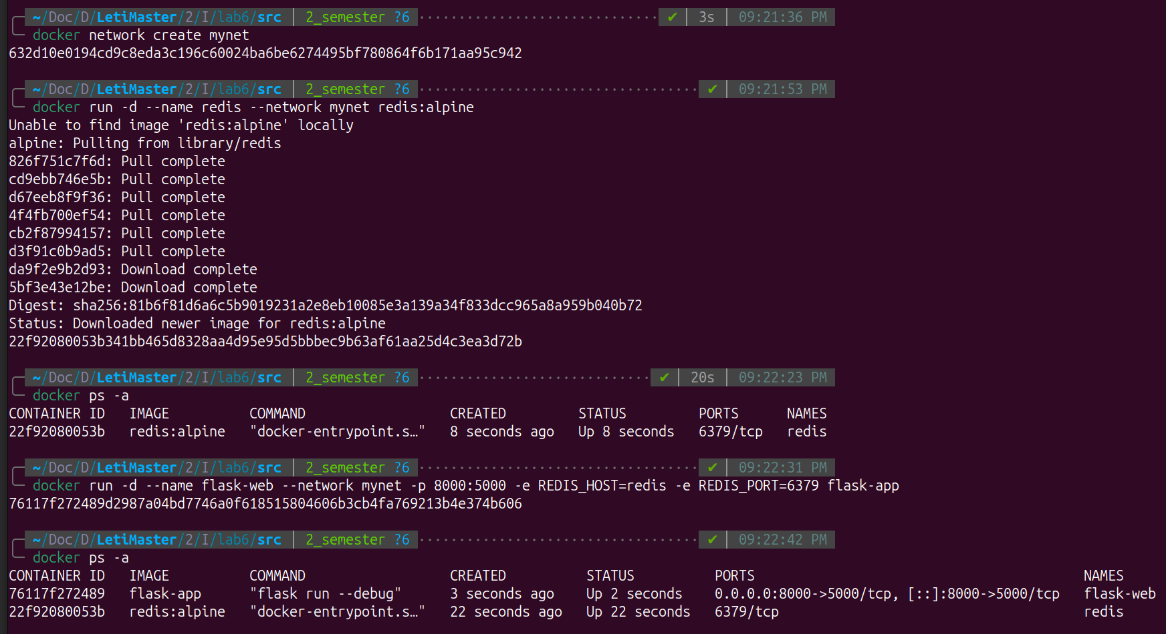
Рисунок 5. Запуск контейнеров.
После чего был открыт браузер по адресу http://localhost:8000, на котором отображался счетчик приложения (рисунок 6).

Рисунок 6. Проверка приложения.

Вывод
В ходе работы выполнена контейнеризация веб-приложения на Flask с Redis. Создан Dockerfile (базовый образ python:3.12-slim), собран образ, запущены два контейнера в общей сети Docker, настроено взаимодействие через переменные окружения. Приложение успешно работало, счетчик в Redis увеличивался. Освоены базовые принципы Docker: создание образов, управление сетями, проброс портов, передача переменных окружения, запуск и остановка контейнеров.

